Практическая работа №1 «Знакомство с объектами и их свойствами»
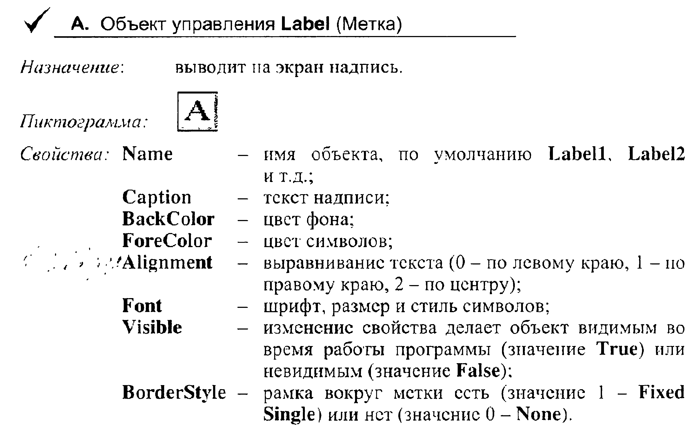
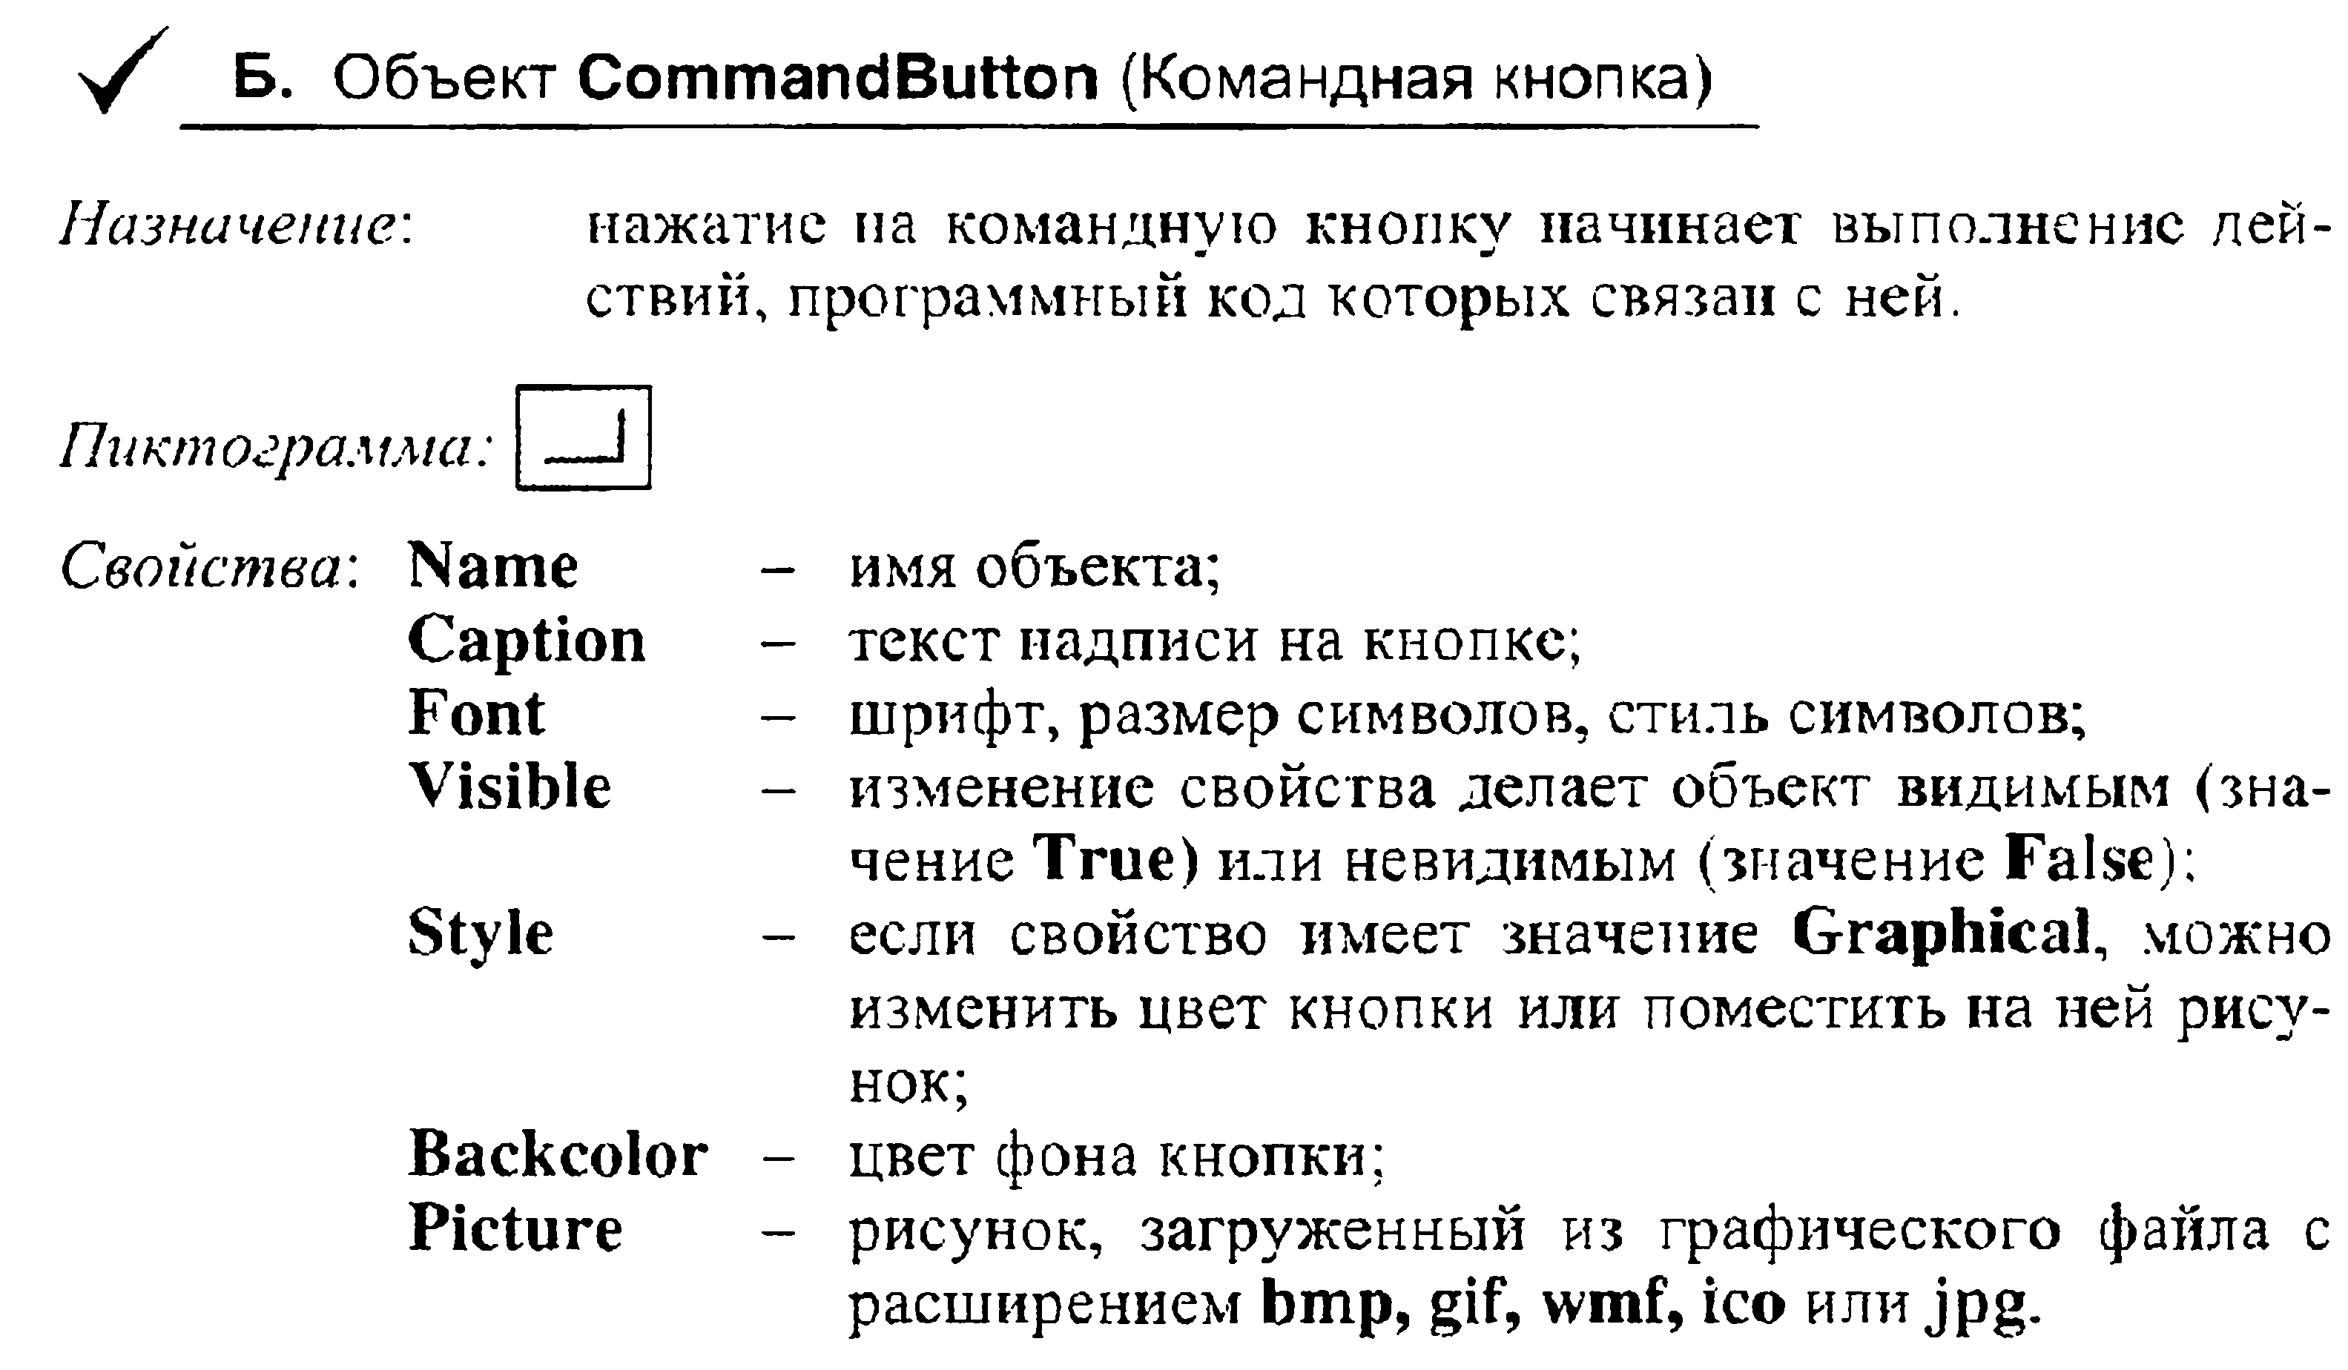
Задание
- Расположить на форме метку, сделать надпись «Я изучаю языки программирования», изменить цвет фона, символов, стиль.
- Расположить на форме две кнопки, изменить шрифт, размер символов, сделать надписи: на первой – «Паскаль», на второй - «Visual Basic»

